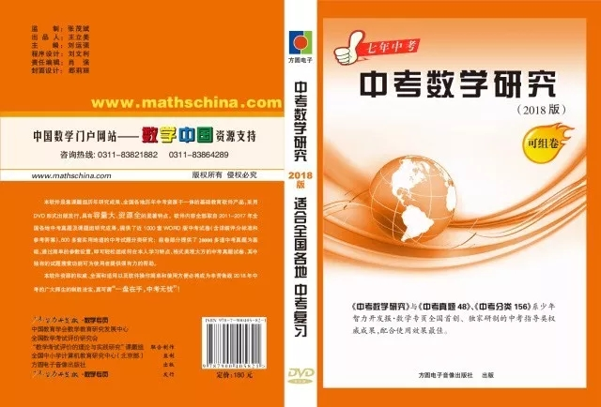
中考数学研究智能软件
（2018年版）
征订单存根

数量（套） | 金 额

中考数学研究智能软件（2018年版）征订单回执
数量（套） | 单价（元/套） | 金 额

单 位：
纳税人识别号：
联 系 人：
联系电话：
邮寄地址：
邮 编：
汇款日期： 年 月 日

注：并将征订单（回执）邮寄广州市广卫路14号黄丽璇老师收或电邮gz83339091@126.com。

